RANKA PETROVIĆ
profesorka klavira
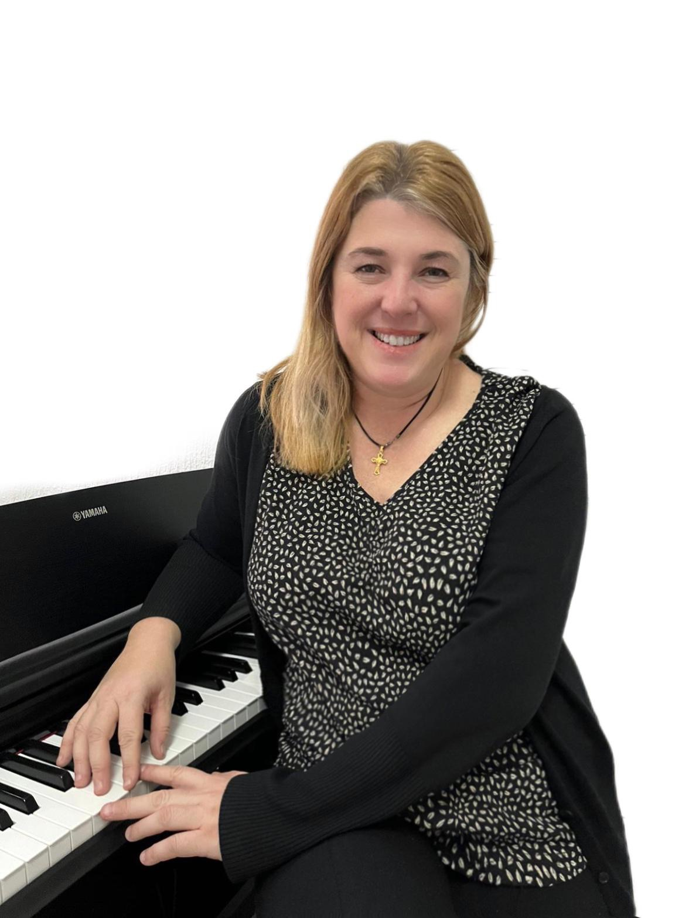
Ranka Petrović (rođena 27. jula 1976) diplomirala je na Muzičkoj akademiji u Beogradu, gde je završila dva odseka – klavir u klasi prof. Jokut Mihajlović i opštu muzičku pedagogiju pod mentorstvom prof. Ivane Hrpke.
Od 2002. godine radi kao profesor klavira u Muzičkoj školi „Vatroslav Lisinski“, gde je stekla status uglednog pedagoga. Tokom više od dve decenije rada, njeni učenici su osvojili preko 100 nagrada na domaćim i međunarodnim takmičenjima – među kojima se ističu Prve nagrade na Republičkom takmičenju u Beogradu, takmičenju „Nikolaj Rubinštajn“ u Parizu, kao i mnoge druge nagrade kako na domaćim tako i na inostranim takmičenjima.
Ranka je osam godina bila član renomiranog hora Collegium Musicum pod rukovodstvom Darinke Matić Marović, gde je usavršavala interpretaciju zahtevnih horskih kompozicija, negujući preciznost, stilski izraz i zajedničku interpretaciju.
Poseban segment njenog rada posvećen je deci sa posebnim potrebama, pomažući integraciju ovih učenika u širu zajednicu.
Autor je i klavirske zbirke „Rankina zbirka“, namenjene mladim pijanistima.
Ranka Petrović koncertnu publiku uvek podseća da muzika ima snagu da oblikuje, podstakne i inspiriše – bez obzira na uzrast, znanje ili mogućnosti.

